**Опыт работы по формированию читательской грамотности на уроках английского языка**

На развитии навыка чтения строится вся система обучению функциональной грамотности. Мы учимся читать с раннего детства, складываем буквы в слоги, слоги в слова, а те в предложения. Но просто уметь читать всё же недостаточно. Читательская грамотность у учащихся развивается и совершенствуется безостановочно, и для этого можно использовать различные приемы.

Читательская грамотность является составляющим компонентом функциональной грамотности, в который включаются понятия о формировании способности человека не только понимать и использовать письменные тексты, но и использовать полученную информацию, размышлять о ней, делать личные выводы, расширить свой кругозор и применять полученные знания в социальной жизни.

У всех возникает потребность в читательской деятельности с целью успешной социализации, дальнейшего образования, саморазвития. На уроке английского языка используются практико-ориентированные задания, которые помогают формировать готовность к смысловому чтению – восприятию письменных текстов, анализу, оценке, интерпретации и обобщению представленной в них информации, а также формируют способность извлекать необходимую информацию для ее преобразования в соответствии с учебной задачей, способность ориентироваться с помощью различной текстовой информации в жизненных ситуациях.

Все приемы по формированию читательской грамотности группируются по этапам работы с текстом:

* предтекстовый этап (pre-reading/before-reading activities) включает в себя ассоциативный ряд, рассказ по ключевым словам, кластеры, поиск пары: слово и его дефиниция, подбор антонимов или синонимов к словам и другие приемы;
* текстовый этап (while-reading) – это активное чтение (маркировка с использованием знаков +, -, ?), метод «толстых» и «тонких» вопросов, «Фишбоун» – способ структурирования текста и так далее;
* послетекстовый этап (post-reading/reflection) содержит метод бортового журнала, синквейн, сигнальные карточки, творческие задания.

Фрагмент урока, который взят на рассмотрение, является текстоориентированным, т.е. вся работа строится по тексту, что является дополнительной мотивацией к чтению вообще, и к чтению на английском языке, в частности. В качестве основы для формирования читательской грамотности на уроке взято сопоставление произведения Корнея Чуковского «Телефон», которое хорошо известно детям, с его переводом на английский язык, выполненным Уильямом Джей Смитом, американским детским писателем. Для работы был выбран небольшой отрывок.

**Этапы работы**

В ходе занятия учащимся предлагается поработать над небольшим фрагментом английского перевода русского стихотворения.

**The Telephone**

The telephone rang.  
“Hello! Who’s there?”  
“The Polar Bear.”  
“What do you want?”  
“I’m calling for the Elephant.”  
“What does he want?”  
“He wants a little  
Peanut brittle.”  
“Peanut brittle! … And for whom?”  
“It’s for his little  
Elephant sons.”  
“How much does he want?”  
“Oh, five or six tons.  
Right now that’s all  
That they can manage—they’re quite small.”

1. Приемом, открывающим работу, будет **анализ заголовка**. Делая анализ и прогнозируя, что представляет собой этот текст учащиеся предвосхищают его содержание и готовятся с ним познакомиться. Здесь же определяется вид текста (диалог) и его форма (вопросно-ответная).
2. **Вычленение ключевых слов** акцентирует внимание на важных словах, помогая создать канву текста. Так как этот текст английский, важно понимать значение этих слов, и процесс их познания является одним из приемов читательской грамотности.
3. Следующим приемом будет **визуализация** этих слов. Для того, чтобы текст усваивался, а образы из этого текста не только были понятны, но и чтобы извлечь из текста то, что можно использовать для дальнейшей социализации, образ, нарисованный автором, нужно четко представлять. А если ребенок читает текст на английском языке, то точно также, как если бы он читал на русском, он должен представлять себе определенную картинку, которая разбудит его творческое воображение. И он сможет почувствовать себя частью мира, созданного писателем, поразмышлять вместе с ним над поступками героев и извлечь необходимые для себя уроки.

На данном этапе по представленной речевой ситуации несложно догадаться, из какого русского стихотворения взят переведённый отрывок.

1. Чтобы перейти непосредственно к сопоставлению переводов далее нужно использовать прием **активного чтения** текста.
2. **Приём сопоставления текстов.** На этом этапе происходит сравнение текстов на русском и английском языках, сопоставление слов и выражений.

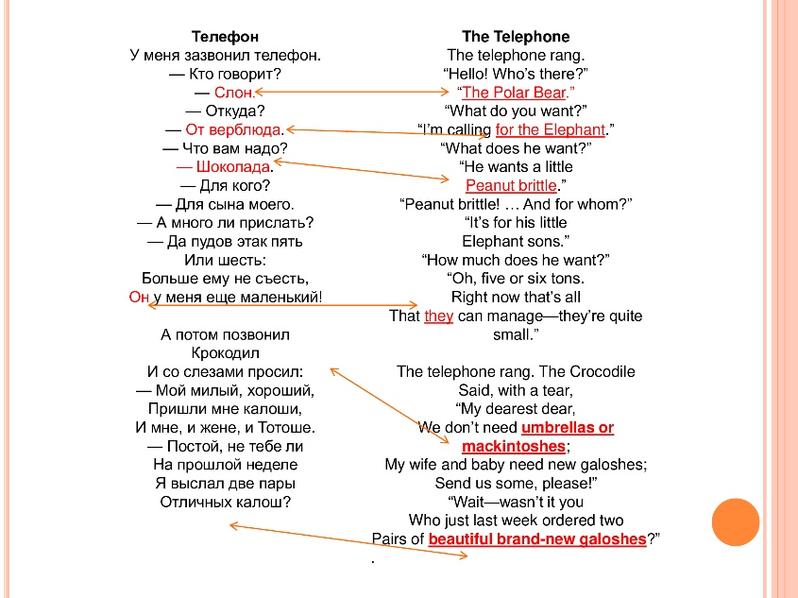

Через сопоставление русских и английских текстов у участника коммуникации развивается внимание к слову, т.е. ребенок должен думать слово однозначное или многозначное, в каком значении оно используется в данном тексте. В русском и английском языках множество многозначных слов. И одна из сложностей перевода заключается как раз в том, чтобы определить конкретное значение слова в данном тексте по контексту.

1. И в конце применяется приём театрализации, который всегда помогает лучше вжиться в образ героев через игру.

На этапе сравнения важно обратить внимание на разницу в употреблении в текстах оригинала и перевода разных животных, продуктов питания и отличающихся звукоподражательных моментов. Это объясняется разницей культур, а значит и разными ассоциативными связями и элементами фонетики.

Сравнивая варианты одного и того же текста на разных языках видно, что перевод, во-первых, показывает разницу в культурных особенностях двух языков и народов в целом, а также обогащает восприятие произведения, показывает, что на одном и том же базовом материале можно создавать вариативные тексты. Культурное взаимообогащение людей разных национальностей и есть процесс социализированности и приобщенности к культуре страны изучаемого языка.Через сопоставление русских и английских текстов у ребенка развивается внимание к слову и его многозначности. Что является базовым умением при формировании читательской грамотности.

**Литература**

1. Федеральный государственный образовательный стандарт основного общего образования : утв. приказом Министерства образования и науки РФ от 17 декабря 2010 г. № 1897. – URL: https://www.garant.ru/products/ipo/prime/doc/55070507/ (дата обращения: 05.11.2022). – Текст : электронный.
2. Чуковский К. И. Телефон // Вакоша. – 2021. – С. 3 – 6.